l'equivalenza asintotica si rivolge anche a funzioni con limite l diverso da zero e infinito, una cifra definita; o a funzioni che non hanno limite

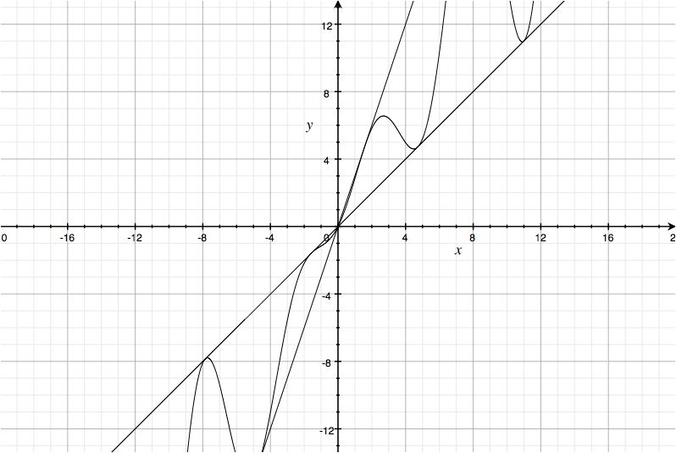
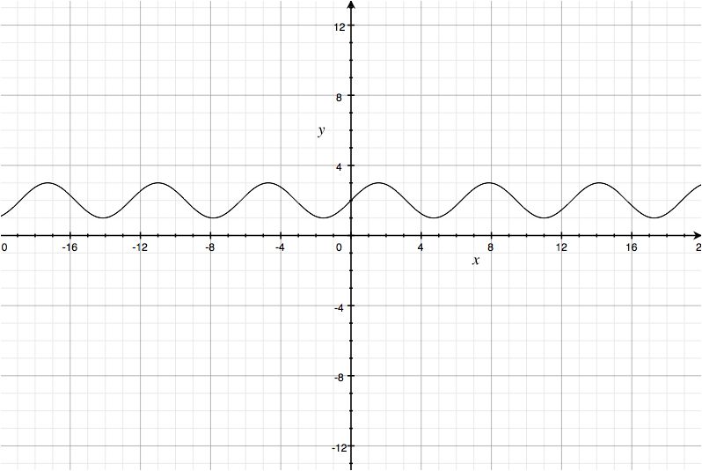

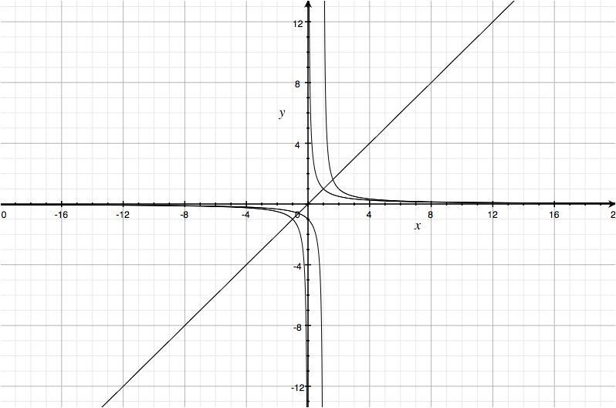

mettere il modulo permette di avere una funzione definita sia a destra che a sinistra

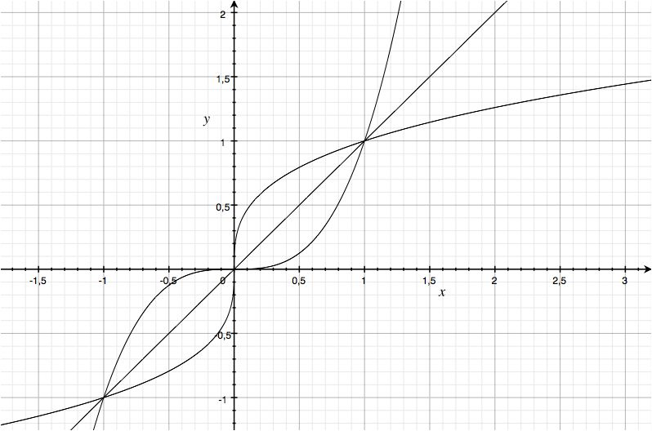
la “parte” che influisce di più è → parte principale, quella più alta → va all'infinito più rapidamente

